БУ ВО Ханты-Мансийского автономного округа – Югры
«Сургутский государственный университет»

Политехнический институт
Кафедра автоматики и компьютерных систем

ОТЧЁТ
по лабораторной работе №1
«Формирование массивов экспериментальных данных»
по дисциплине: «Структуры и алгоритмы обработки данных»

Выполнил: студент группы №609-42
Безродный В. А.
Принял: старший преподаватель кафедры АиКС
Назаров Е.В.

Сургут
2026 г.
Цель работы: освоить принципы формирования монотонных (упорядоченных и упорядоченных в обратном порядке), частично упорядоченных и случайных последовательностей данных; изучить функции, позволяющие производить оценку длительности времени выполнения алгоритмов.

Задание:
- Разработать функции, формирующие упорядоченные (в том числе и в обратном порядке), частично упорядоченные и случайные последовательности целых чисел и чисел с плавающей запятой. При реализации функций считать, что выделение памяти под последовательности происходит вне этих функций, а в качестве формальных параметров функции получают указатель на массив, его размер и, возможно, диапазон изменения величин и длину интервалов (для частично упорядоченных последовательностей). Рекомендуется продумать единый прототип для функций, формирующих последовательности, определить его и использовать массив указателей на функции для автоматизации сбора статистической информации.
- Оценить длительность формирования последовательностей всех типов для нескольких значений размеров последовательностей (5⋅10^5, 10⋅10^5, …, 50⋅10^5), и на основе полученных значений построить графики зависимостей длительностей формирования от размера последовательностей.
- Составить отчет, в котором привести блок-схемы функций (возможно, на примере одной функции), реализующих формирование частично упорядоченных последовательностей, и главной функции, полученные графики зависимостей и выводы по полученным результатам.

Ход работы

1. Изучим формирование «пилообразной» частично упорядоченной последовательности на примере работы соответствующей функции программы на Python (листинг 1).

Листинг 1. Функция create_saw_sequence
def create_saw_sequence(arr, arr_size, range_min, range_max, interval_length, is_seq_float):
slope = (range_max - range_min) / interval_length
if is_seq_float:
fr_step = (range_max - range_min) / (arr_size - 1)
for k in range(0, arr_size + 1, interval_length):
for i in range(0, interval_length + 1):
arr.append(range_min + i * slope + fr_step)
else:
for k in range(0, arr_size + 1, interval_length):
for i in range(0, interval_length + 1):
arr.append(range_min + i * slope)

Функция create_saw_sequence предназначена для генерации частично упорядоченной последовательности чисел, имеющей пилообразную структуру. Последовательность состоит из повторяющихся линейных интервалов (зубцов), каждый из которых возрастает от минимального до максимального значения.

Параметры функции:
- arr — список, в который будет помещена сгенерированная последовательность.
- arr_size — требуемый размер результирующей последовательности.
- range_min — минимальное значение в последовательности.
- range_max — максимальное значение в последовательности.
- interval_length — длина одного зубца пилы (количество элементов в возрастающем участке).
- is_seq_float — флаг, определяющий необходимость обработки последовательностей, содержащих целочисленные значения или значения с плавающей запятой (True – последовательность дробных чисел, False – последовательность целых чисел).

Принцип работы:
- Расчет наклона зубцов – вычисляется коэффициент наклона slope = (range_max - range_min) / interval_length, определяющий степень возрастания значений внутри одного интервала.
- Генерация последовательности – алгоритм использует вложенные циклы:
  - Внешний цикл проходит по начальным точкам каждого зубца с шагом interval_length.
  - Внутренний цикл генерирует значения внутри текущего зубца от 0 до interval_length.
- Формирование значений:
  - Базовое значениe range_min + i * slope обеспечивает линейное возрастание внутри зубца.
  - При is_seq_float = True добавляется дробная вариация fr_step = (range_max - range_min) / (arr_size - 1), что создает частично упорядоченную последовательность с дробными значениями.

Блок схема работы алгоритма «пилообразной» частично упорядоченной последовательности представлена на рисунке 1.

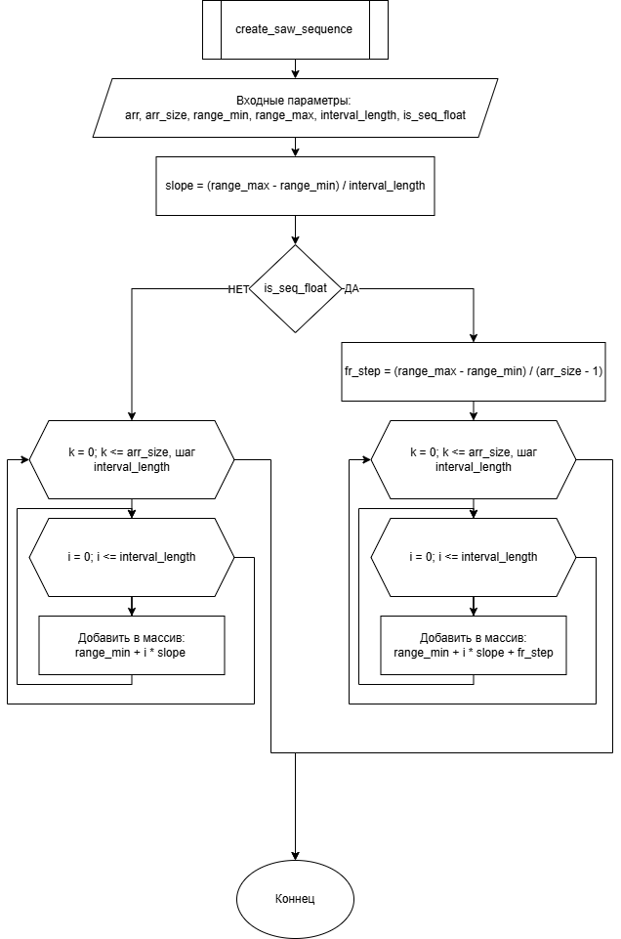
Рисунок 1. Блок схема функции create_saw_sequence

Блок схема главной функции программы представлена на рисунке 2.

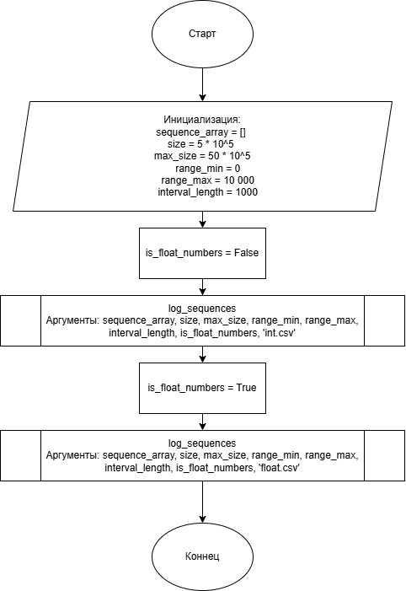
Рисунок 2. Блок схема функции main

По результатам выполнения программы было составлено графическое представление формирования «пилообразной» последовательности (график 1).

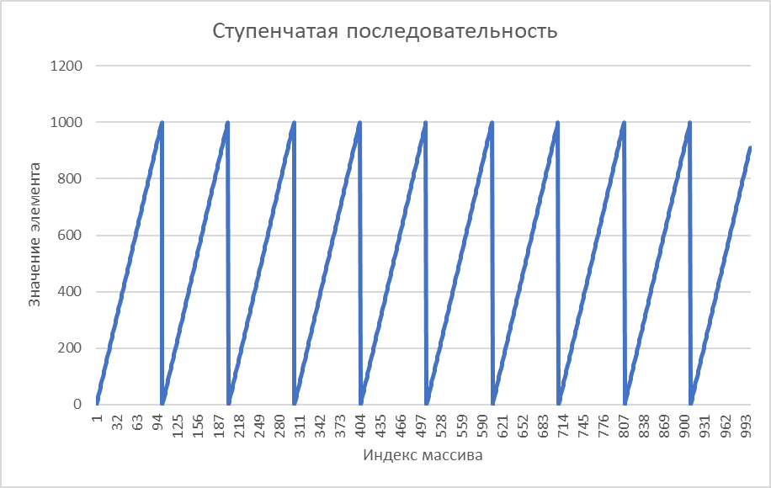
График 1. Пилообразная последовательность

2. Была оценена длительность формирования последовательностей всех типов для нескольких значений размеров последовательностей (5⋅10^5, 10⋅10^5, …, 50⋅10^5) (таблицы 1-2), и на основе полученных значений построены графики (графики 2-3) зависимостей длительностей формирования от размера последовательностей.

Таблица 1. Время формирования последовательностей с целочисленными значениями, сек.
Размер | Упоряд. по возраст | Упоряд. по убыванию | Случайная | Пилообр. | Квази-упоряд. | Синус. | Ступен.
500000 | 00.019013 | 00.019970 | 00.171993 | 00.039995 | 00.076958 | 01.159437 | 01.215967
1000000 | 00.039997 | 00.040979 | 00.342448 | 00.077974 | 00.157953 | 02.307682 | 02.417381
1500000 | 00.060957 | 00.061981 | 00.522685 | 00.115947 | 00.233951 | 03.468693 | 03.629245
2000000 | 00.082977 | 00.082982 | 00.698793 | 00.159991 | 00.318446 | 04.713648 | 04.821289
2500000 | 00.105745 | 00.105960 | 00.885722 | 00.203952 | 00.391549 | 05.869252 | 06.023141
3000000 | 00.118969 | 00.118955 | 01.017460 | 00.227952 | 00.468164 | 07.104087 | 07.240236
3500000 | 00.146970 | 00.142961 | 01.219779 | 00.273955 | 00.552965 | 08.265799 | 08.451649
4000000 | 00.164973 | 00.166962 | 01.376287 | 00.315962 | 00.626272 | 09.390020 | 09.704696
4500000 | 00.181981 | 00.187969 | 01.603234 | 00.349936 | 00.721958 | 10.600051 | 10.853065
5000000 | 00.205960 | 00.213960 | 01.719640 | 00.390203 | 00.773846 | 11.505225 | 11.950519

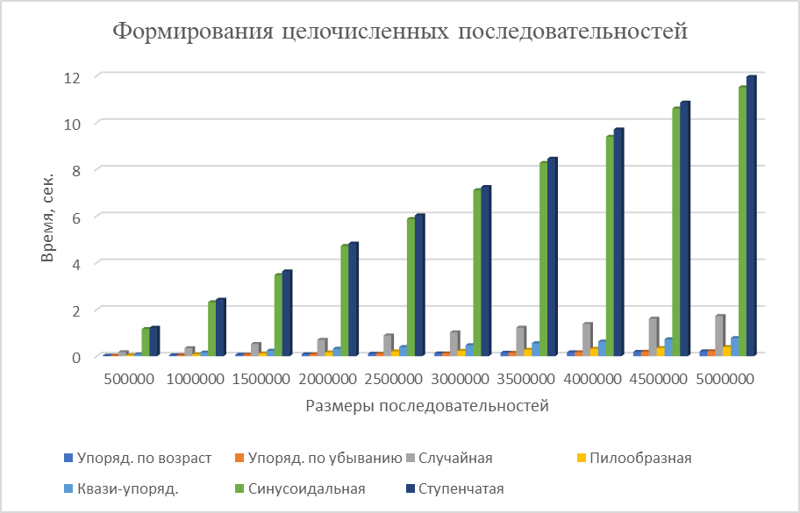
График 2. Отношение времени к размеру при формировании целочисленной последовательности

Таблица 2. Время формирования последовательностей с дробными значениями, сек.
Размер | Упоряд. по возраст | Упоряд. по убыванию | Случайная | Пилообр. | Квази-упоряд. | Синус. | Ступен.
500000 | 00.039000 | 00.039023 | 00.078965 | 00.041003 | 00.078997 | 00.067988 | 00.080997
1000000 | 00.077976 | 00.079985 | 00.160975 | 00.084979 | 00.155985 | 00.138971 | 00.168952
1500000 | 00.117985 | 00.119474 | 00.241945 | 00.130977 | 00.235905 | 00.208193 | 00.248945
2000000 | 00.161122 | 00.160970 | 00.325934 | 00.172970 | 00.322952 | 00.276955 | 00.332945
2500000 | 00.198960 | 00.203958 | 00.406920 | 00.214810 | 00.403934 | 00.351932 | 00.422314
3000000 | 00.238927 | 00.246548 | 00.488912 | 00.258937 | 00.491994 | 00.416925 | 00.503031
3500000 | 00.282958 | 00.291947 | 00.568702 | 00.305466 | 00.545806 | 00.488922 | 00.586504
4000000 | 00.320946 | 00.321953 | 00.640743 | 00.342948 | 00.628896 | 00.561889 | 00.672889
4500000 | 00.355935 | 00.365916 | 00.726978 | 00.389867 | 00.714694 | 00.632875 | 00.754488
5000000 | 00.401254 | 00.416131 | 00.806724 | 00.430901 | 00.796413 | 00.698674 | 00.837524

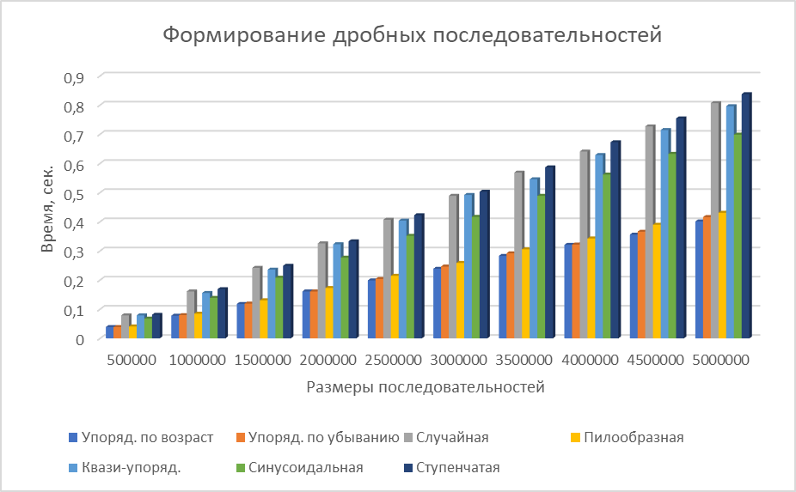
График 3. Отношение времени к размеру при формировании дробных последовательности

Из полученных результатов видно, что с увеличением количества элементов в последовательности происходит линейный рост времени формирования этих последовательностей.
Генерация случайных чисел в «случайной», «квази-упорядоченной», «ступенчатой» последовательностях на порядок дольше в сравнении с алгоритмами, где эта генерация отсутствует.

Вывод: в ходе выполнения лабораторной работы были построены алгоритмы формирования монотонных (упорядоченных и упорядоченных в обратном порядке), частично упорядоченных и случайных последовательностей данных. Была разработана функция-декоратор замера длительности выполнения соответствующих алгоритмов.
Приложение 1. Графическое представление последовательностей

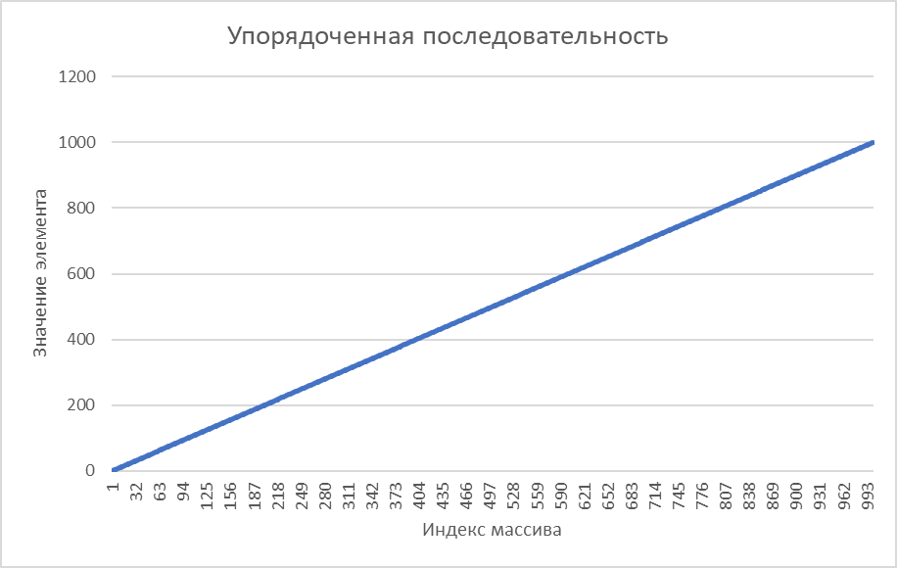

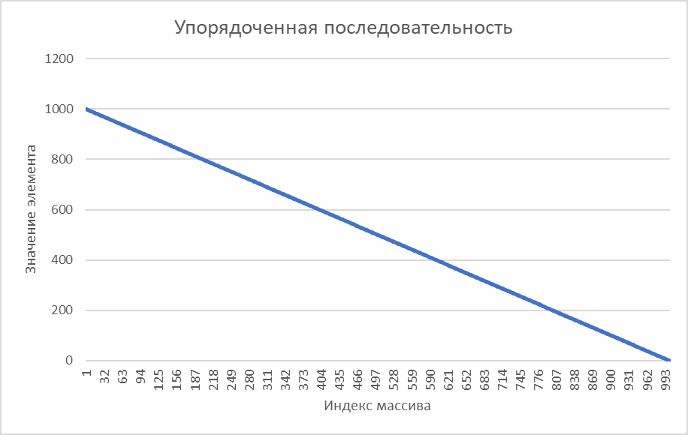

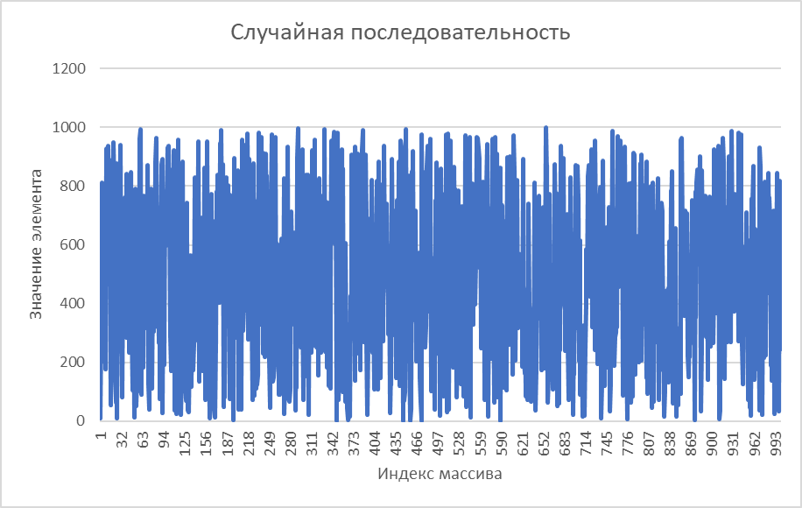

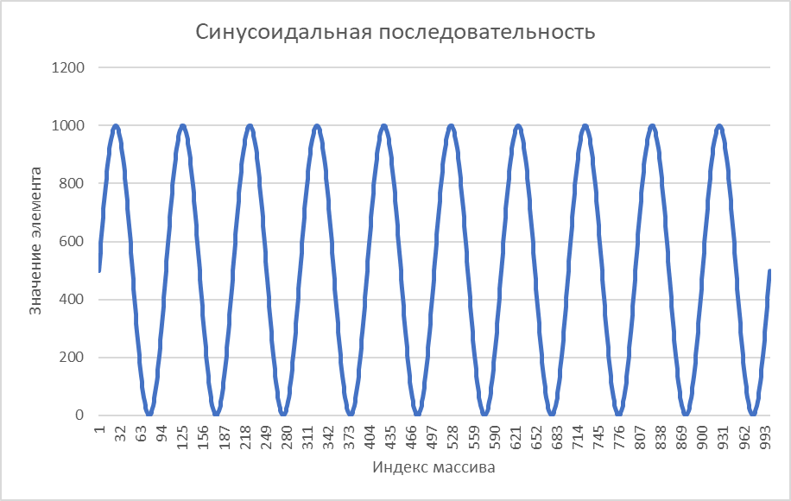

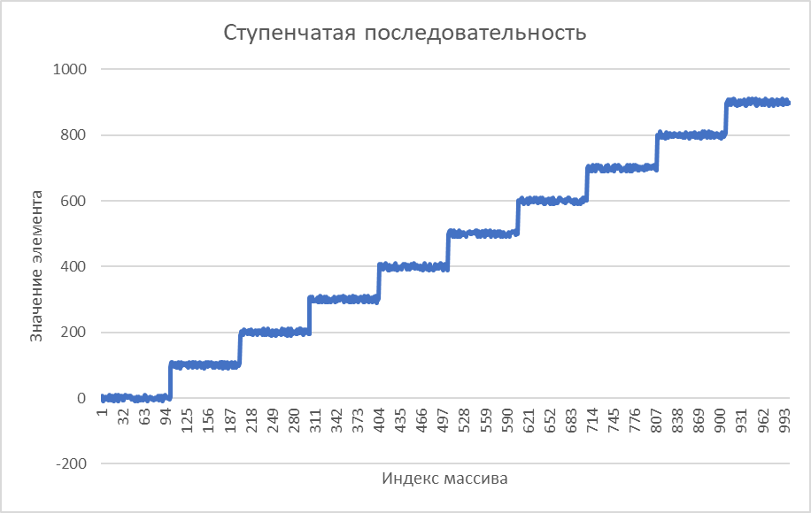

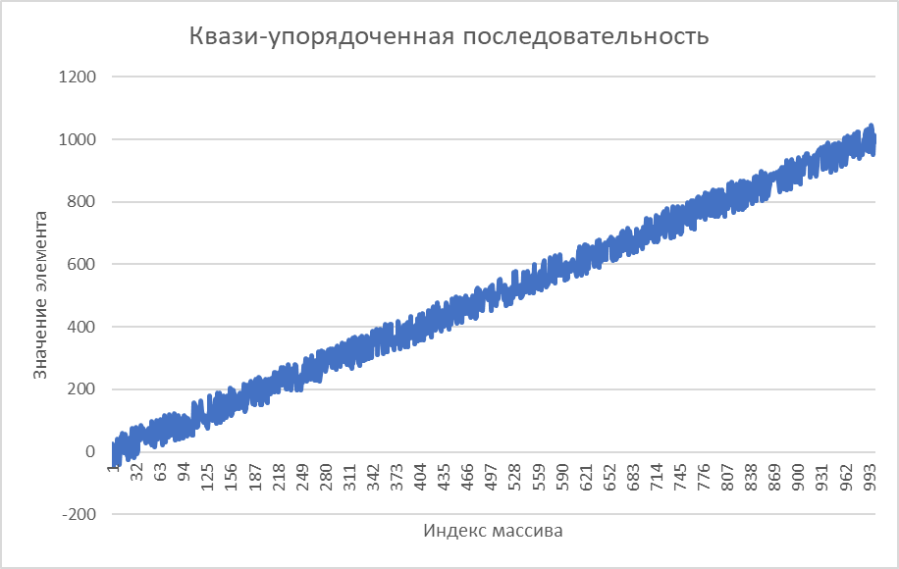

Приложение 2. Листинг программы

import csv
import datetime as dt
import random as rnd
import math as m
def measure_sequence_duration(seq_func):
def wrapper(*args, **kwargs):
t_start = dt.datetime.now()
seq_func(*args, **kwargs)
t_finish = dt.datetime.now()
return str(t_finish - t_start)
return wrapper
@measure_sequence_duration
def create_ordered_sequence(arr, arr_size, range_min, range_max, interval_length, is_seq_float):
if is_seq_float:
fr_step = (range_max - range_min) / (arr_size - 1)
for i in range(0, arr_size + 1):
arr.append(range_min + i * fr_step)
else:
for i in range(0, arr_size + 1):
arr.append(range_min + i)
@measure_sequence_duration
def create_reordered_sequence(arr, arr_size, range_min, range_max, interval_length, is_seq_float):
if is_seq_float:
fr_step = (range_max - range_min) / (arr_size - 1)
for i in range(0, arr_size + 1):
arr.append(range_max - i * fr_step)
else:
for i in range(0, arr_size + 1):
arr.append(range_max - i)
@measure_sequence_duration
def create_random_sequence(arr, arr_size, range_min, range_max, interval_length, is_seq_float):
if is_seq_float:
for i in range(0, arr_size + 1):
arr.append(rnd.uniform(range_min, range_max))
else:
for i in range(0, arr_size + 1):
arr.append(rnd.randint(range_min, range_max))
@measure_sequence_duration
def create_saw_sequence(arr, arr_size, range_min, range_max, interval_length, is_seq_float):
slope = (range_max - range_min) / interval_length
if is_seq_float:
fr_step = (range_max - range_min) / (arr_size - 1)
for k in range(0, arr_size + 1, interval_length):
for i in range(0, interval_length + 1):
arr.append(range_min + i * slope + fr_step)
else:
for k in range(0, arr_size + 1, interval_length):
for i in range(0, interval_length + 1):
arr.append(range_min + i * slope)
@measure_sequence_duration
def create_sinusoidal_sequence(arr, arr_size, range_min, range_max, interval_length, is_seq_float):
amplitude = (range_max - range_min) / 2
center = (range_max + range_min) / 2
for i in range(0, arr_size + 1):
arr.append(amplitude * m.sin(2 * m.pi * i / interval_length) + center)
@measure_sequence_duration
def create_step_sequence(arr, arr_size, range_min, range_max, interval_length, is_seq_float):
min_rnd = -interval_length / 10
max_rnd = interval_length / 10
if is_seq_float:
for k in range(0, arr_size + 1, interval_length):
for i in range(0, interval_length + 1):
arr.append(k + rnd.uniform(min_rnd, max_rnd))
else:
for k in range(0, arr_size + 1, interval_length):
for i in range(0, interval_length + 1):
arr.append(k + rnd.randint(min_rnd, max_rnd))
@measure_sequence_duration
def create_quasi_ordered_sequence(arr, arr_size, range_min, range_max, interval_length, is_seq_float):
min_rnd = -interval_length / 2
max_rnd = interval_length / 2
if is_seq_float:
for i in range(0, arr_size + 1):
if i % 2 == 0:
arr.append(i + rnd.uniform(min_rnd, max_rnd))
else:
arr.append(i - rnd.uniform(min_rnd, max_rnd))
else:
for i in range(0, arr_size + 1):
if i % 2 == 0:
arr.append(i + rnd.randint(min_rnd, max_rnd))
else:
arr.append(i - rnd.randint(min_rnd, max_rnd))
def log_sequences(arr, arr_size, arr_max_size, range_min, range_max, interval_length, is_seq_float, file_name):
step = arr_size
sequences = [
create_ordered_sequence,
create_reordered_sequence,
create_random_sequence,
create_saw_sequence,
create_sinusoidal_sequence,
create_step_sequence,
create_quasi_ordered_sequence
]
if is_seq_float:
type_numbers = 'float numbers'
else:
type_numbers = 'int numbers'
# csv-file: Логирование последовательностей с заданным параметрами
# with open("Последовательности.csv", 'w') as csvfile:
# writer = csv.writer(csvfile, delimiter=';')
#
# writer.writerow([type_numbers, 'ordered', 'reodered', 'random', 'saw', 'sinusoidal', 'step', 'quasi ordered'])
#
# results_in_line = []
#
# for seq in sequences:
# arr.clear()
#
# seq(arr, 10000, 0, 1000, 100,
# is_float_numbers)
# results_in_line.append(arr)
#
# writer.writerow([1000, *results_in_line])
# results_in_line.clear()
# arr.clear()
# csv-file: Логирование длительности формирования последовательностей
with open(file_name, 'w') as csvfile:
writer = csv.writer(csvfile, delimiter=';')
writer.writerow([type_numbers, 'ordered', 'reodered', 'random', 'saw', 'sinusoidal', 'step', 'quasi ordered'])
results_in_line = []
while arr_size <= arr_max_size:
for seq in sequences:
t_result = seq(arr, arr_size, range_min, range_max, interval_length, is_seq_float)
results_in_line.append(t_result)
arr.clear()
writer.writerow([arr_size, *results_in_line])
results_in_line.clear()
arr_size += step
if __name__ == '__main__':
sequence_array = []
size = 5 * 10 ** 5
max_size = 50 * 10 ** 5
range_min = 0
range_max = 10_000
interval_length = 1000
is_float_numbers = False
log_sequences(sequence_array, size, max_size, range_min, range_max, interval_length, is_float_numbers,
'int.csv')
is_float_numbers = True
log_sequences(sequence_array, size, max_size, range_min, range_max, interval_length, is_float_numbers,
'float.csv')

